Le vocabulaire et les phrases de la salle de classe

1. Par groupes de deux, faites l’activité ci-dessous.

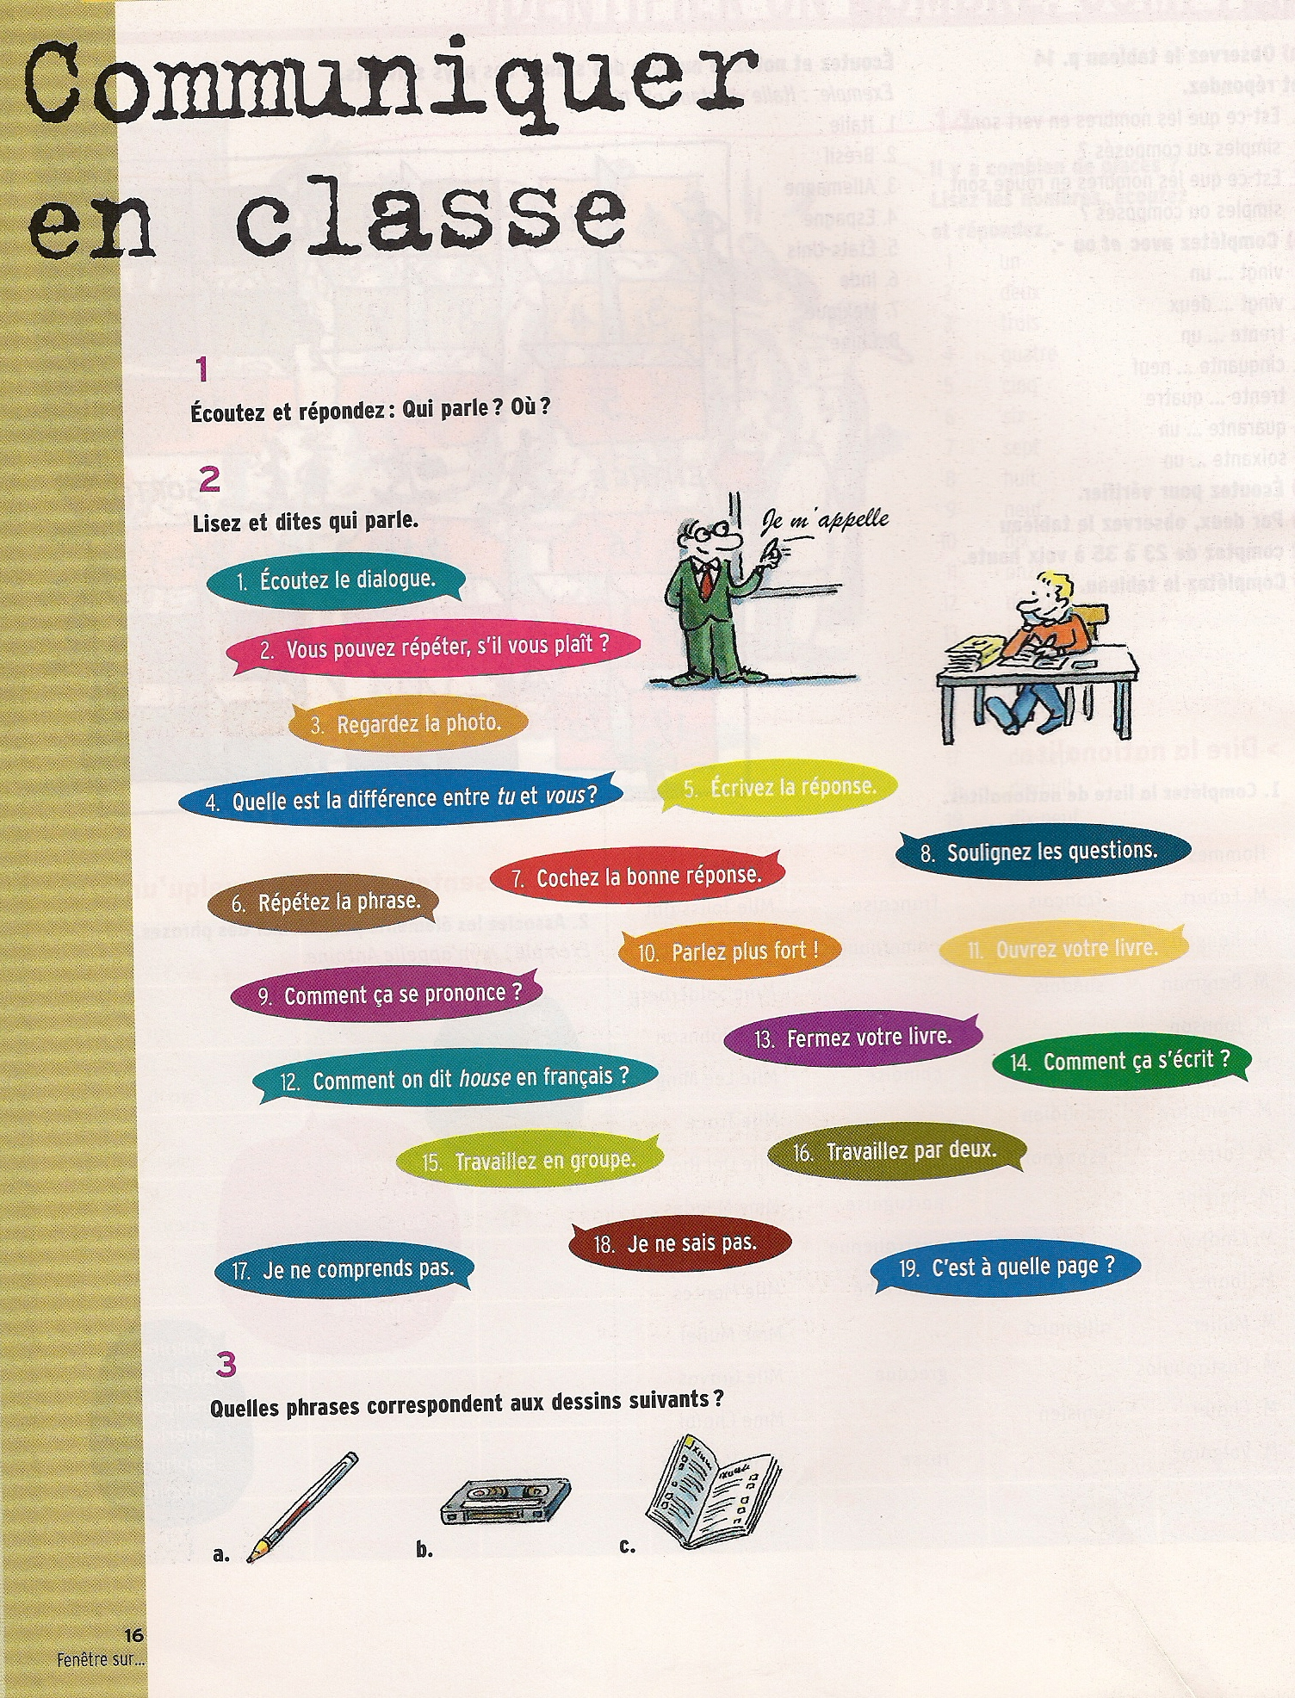

2. A deux, faites une liste des phrases que vous utilisez souvent ou que vous aimeriez utiliser en salle de classe.

